**Логопедическое занятие по формированию связной речи**

**Тема: «1 мая день Весны и Трудa»**

**Цель:** Систематизация знаний о Празднике Весны и Труда.

**Программные задачи:**

-познакомить детей с трудом людей весной в природе.

-уточнить и активизировать знания детей о весенних изменениях в природе.

-закрепить названия весенних месяцев.

-расширять словарный запас детей по теме.

**Коррекционно-образовательные:**

-закреплять умение согласовывать существительные с прилагательными

в роде и числе.

-упражнять детей в согласовании числительных с прилагательными и

существительными.

**Коррекционно-развивающие:**

-развивать связную речь, речевой слух

-развивать процессы: мышление, восприятие, воображение

**Воспитательные:**

-Воспитывать у детей уважение к труду взрослых, желание помогать им.

**Ход занятия**

**Логопед:**

Послушай внимательно стихотворение

***

Знают мамы,

Знают дети,

Знают взрослый и малыш:

На безногом табурете

Ни за что не усидишь,

Без колёс не сдвинешь воза,

Хоть впряги в него коня,

Не спасёшься от мороза,

Если в печке нет огня.

От иголки мало толка,

Если без ушка иголка.

Так и руки – без труда

Не годятся никуда.

**Логопед:**

- О чем говорится в стихотворении? (О труде.)

- Сегодня на занятии мы будем говорить о весне,о труде, о дне «1мая празднике Весны и Труда», а также чем люди занимаются весной.

1 мая-Праздник Весны и Труда, День международной солидарности трудящихся— отмечается во многих странах и территориях мира. В Казахстане в этот день отмечается как Праздник единства народа Казахстана.

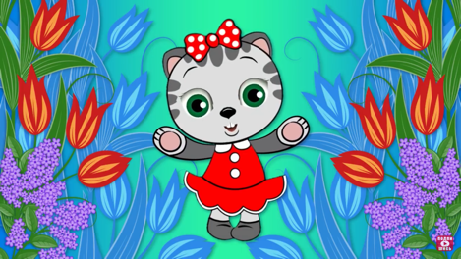Ребята сегодня к нам в гости пришла кошечка Мая

Она приготовила для Вас поздравление к празднику Весны и Труда!

Пройдите по ссылке: <https://youtu.be/TIQOQ3N1kPQ>

1.Артикуляционная гимнастика:

Логопед:

Я знаю что все вы любите усердно трудиться, а ваши язычки такие же трудолюбивые? Давайте мы с вами проверим и потренируем наш язычок:

«Трубочка». Губы нужно сложить в трубочку и максимально вытянуть вперед.

«Заборчик». Объясняем, что нужно улыбнуться так, чтобы показать зубки.

«Лопни шарик». Щеки надуваются, затем ребенок должен легонько ударить по ним, чтобы воздух вышел.

«Хомяк». Сначала надуваются обе щеки, затем поочередно правая и левая.

«Рыбка». Щеки втягиваются и в таком положении удерживаются.

«Лопатка». Расслабленный язык нужно положить на нижнюю губу (не высовывая).

«Иголка».Узкий язычок высовывается как можно дальше.

«Часики». Приоткрыть рот и кончиком языка поочередно касаться левого и правого угла рта.

«Чашечка». С широко открытым ртом нужно удерживать язычок вверху.

«Фокус». Поднять язык в положение «чашечка» и плавно подуть на кончик носа. Можно на кончик носа положить кусочек ваты.

«Вкусное варенье». Широким языком облизывается верхняя губа (можно слизывать настоящее варенье).

«Маляр». Языком проводим по небу в направлении спереди назад (от зубов к горлу). Ребенку можно рассказать, что язык — малярная кисточка, которой раскрашивается небо

«Лошадка». Ребенок должен пощелкать языком, озвучивая цокот копыт.

«Грибок». Язык плотно прикладывается (присасывается к небу) и удерживается в таком положении.

«Гармошка». Держа язык в положении «грибок» нужно несколько раз открыть/закрыть рот.

вести по верхним, а затем по нижним зубам от одного до другого края.

«Парус». Конец языка опирается о верхние зубы и удерживается в этом положении.

«Качели». Рот открывается, а язык поочередно поднимается вверх и опускается вниз.

«Барабанщик». Улыбнуться, открыть рот, поставить язычок за верхние зубы, звонко, отчетливо, многократно повторять: «Д-Д-Д-». Темп постепенно убыстрять, зубы не сближать.

«Месим тесто». Язык ложится на нижнюю губу (как при «лопатке»), а рот при этом открывается и закрывается, губы шлепают по языку.

«Индюк» («Болтушка»). Улыбнуться, показать зубы, приоткрыть рот, положить широкий язык на верхнюю губу и производить быстрые движения кончиком языка по верхней губе вперед-назад, стараясь не отрывать язык от верхней губы.

«Пароход гудит». Улыбаясь, необходимо прикусить язычок и долго произносить «ы».

**2. Рассказ о труде людей весной.**

Пройдите по ссылке: https://youtu.be/NQNWncv6Hmg

**3. Игра «Вопрос-ответ»**

- Ребята, сейчас ранняя или поздняя весна?

- Какие весенние месяцы вы знаете? Назовите их по порядку.

- Назовите 1-й месяц весны, 3-й месяц.

- Какой месяц находится между мартом и маем?

- Какой месяц впереди апреля? Мая?

А теперь я задам вам «Хитрые вопросы». Чтобы ответить на них, нужно подумать.

- Чего больше весенних или зимних месяцев?

- Чего больше весенних месяцев или весенних дней?

- Чего больше времён года или весенних месяцев?

Молодцы, ребята, и с хитрыми вопросами вы справились!

**4.Продолжи мысль:**

- Давайте вспомним, как весна начиналась?-(Стало ярче светить солнышко.)

- И что стало происходить?-(Снег стал таять, потекли ручейки, заплакала капель.)

- Что стало с деревьями?-(На деревьях набухли почки, стали распускаться листочки.)

- Весной природа оживает и происходит много разных явлений. Какие ещё изменения произошли весной в природе?-(Появляется свежая молодая травка. Прилетели птицы из тёплых стран и стали вить гнёзда. Проснулись звери после зимней спячки. Выползают насекомые.)

**5. Ребята давайте сделаем вместе с родителями символ весеннего праздника Голубь Мира 🕊**

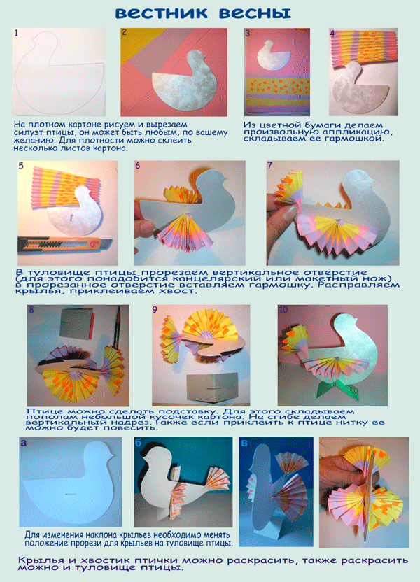Подробная инструкция:

Молодец! У тебя отлично получается!

**6.Назови ласково:**

Сад -

Огород –

Грядка –

Парник-

Яблоня –

Клумба –

**7. Игра «Закончи предложение».**

- Подберите слова-действия и закончите предложения.

Весной солнце …(греет, припекает, ласкает…)

Весной сосульки под солнцем… (тают, капают…)

Весной сугробы от солнечного тепла… (оседают, тают…)

Весной на деревьях почки… (набухают, лопаются…)

Весной ручьи… (бегут, журчат, звенят, шумят…)

Весной птицы… (возвращаются, прилетают…)

Весной птицы гнёзда… (вьют, строят, делают …)

Весной лёд на реке…(тает, трещит, ломается, плывёт…)

Весной на проталинах первые цветы…(появляются, расцветают, распускаются…)

Весной травка… (пробивается, растёт, зеленеет…)

**8. Игра с пальчиками..**

Руки, как грабельки (большой палец прижат к ладони, а остальные слегка разведены и полусогнуты),

скребут по шершавой поверхности подушечками пальцев (на ударные слоги):

Граблями сгребаем мы мусор с земли,

Чтоб к свету росточки пробиться смогли.

**9.Координация речи с движением.**

Улыбаются все люди.

Весна, весна, весна!(дети говорят улыбаясь).

Она везде, она повсюду!

Красна, красна, красна! (повороты).

По лугу, лесу и поляне.

Идет, идет, идет (шагают на месте).

На солнышке скорей погреться.

Зовет, зовет, зовет(руки «рупором»).

И в ручейке лесном задорном,

Звенит,звенит, звенит!(щелчки пальцами).

И все живое сразу слышит.

Весенний звон-гремит,гремит!(2 раза, хлопки).

**10. Упражнение «Скажи со словом «весенний» - согласование прилагательных с существительными в роде и числе.**

- Ребята, а про что можно сказать «весенний»? (Весенний день, цветок, месяц, дождь, гром, лист и т.д.)

- Про что можно сказать весенняя? (Весенняя погода, пора, куртка, капель…т.д).

- Про что можно сказать весеннее? (Весеннее небо, настроение, солнце…т.д).

- Про что можно сказать весенние? (Весенние дни, месяцы, цветы, дожди, ручьи…т.д.)

**11. Игра «Посчитай» - согласование числительных с существительными и прилагательными.**

Посчитать от 1 до 10 весенние цветы, тёплые дни, перекопанные грядки.

**12. Расскажи о своих успехах в труде и как ты помогаешь родителям🌞**

**Нарисуй открытку «1 мая праздник Весны и Труда»🌷🌈**

Желаю удачи! Спасибо за занятие!

Составила учитель-дефектолог Айтпаева Д.М.